День Соборності України
- Доброго ранку, діти! На вихідних ми будемо відзначати дуже важливий день – День Соборності України!
Соборність – це єдність, єднання. Соборність – це коли ми всі разом, коли, ми згуртовані, єдині у своїй цілі жити в сучасній процвітаючій Україні.
Відео «День Соборності України»
https://www.youtube.com/watch?v=BL0NpEomUzk
Робота з коректурною таблицею «Українські символи»
-Розгляньте таблицю з символами нашої країни:
-Які символи-рослини ви бачите?
- Які народні промисли зображені в таблиці?
- Знайдіть державні символи України, як вони називаються?
- Хто зображений в правому верхньому куті? Чим займалися козаки?
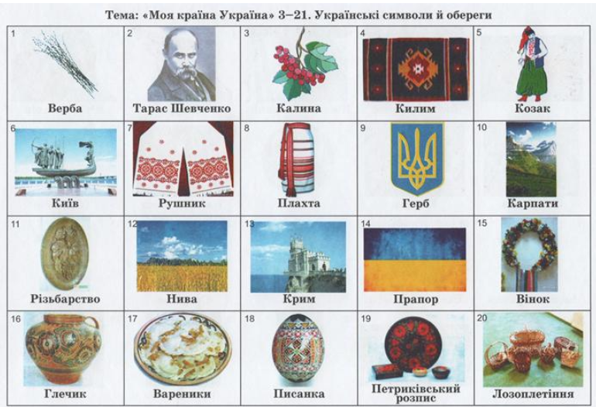
-Здавна українці на свята одягали свій найгарніший одяг, дівчата прикрашали себе яскравим віночком та гарним намистом. В наступній грі спробуй скласти сво\ намисто та порахувати кількість намистинок в ньому:
Математична гра «Склади намисто»
https://www.matific.com/ua/uk/home/maths/episode/string-a-bead-create-representations-of-whole-number-addition/?grade=grade-k
- А ось такими різнобарвними були українські віночки, в них вплітали різні квіти та доповнювали стрічками, кожна з яких мала своє значення.
Математична гра «Скільки квіточок у віночку?»
В український віночок дівчата вплітали багато різних видів квітів. Порахуй, скільки видів квітів є у віночку? Зможеш назвати, що це за квіти?
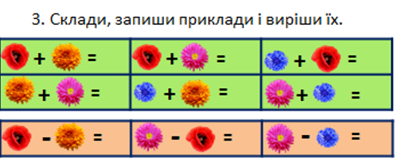
(квітка у прикладі позначає кількість квітів цього виду у віночку)
Взято за посиланням - https://naurok.com.ua/integrovani-uroki-ukra-nskiy-vinochok-91636.html
Облітав журавель сто морів, сто земель,
Облітав обходив, ноги-крила натрудив,
Ми спитали в журавля, де найкраща є земля?
Журавель відповідає, краще рідної немає.
- Ми всі українці, діти нашої країни, тож пропоную привітати Україну з її святом та зробити гарну патріотичну листівку.
Аплікація «Листівка до Дня Соборності»
Матеріали: кольоровий папір, гофро папір жовтого кольору, фломастери, клей, пензлик, клейонка.
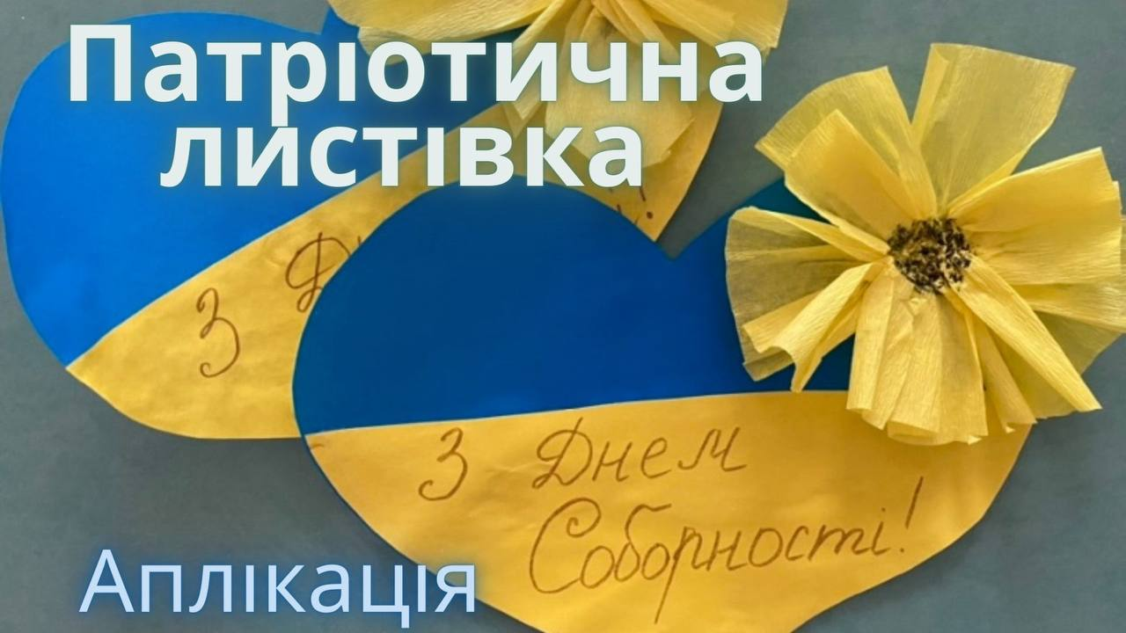
https://youtu.be/19cxecUy9hM

Поради впродовж дня (20.01)
Перегляньте відео та дізнайтеся, для чого та як саме україночки плели віночки, які квіти туди вплітали:
https://www.youtube.com/watch?v=aWVptziLAFE
-Послухайте та обговоріть загадку:
Що то, діти, за країна –
Неба синього блакить,
На ланах у серпні жито
Стиглим золотом блищить?
У якій, скажіть, країні
Клімат лагідний, м’який?
Бог відводить буревії,
Негаразди всіх стихій?
Люди мудрі, працьовиті
У країні тій живуть.
На чуже не зазіхають
І свого не віддадуть.
У якій іще країні
Так земля родить охоча?
Наче пісня солов’їна –
Мова ніжна і співоча?
Гори є і полонини,
Є моря, річки, ліси…
Загалом, то є країна
Невимовної краси!
- Що гарного є в нашій країні?
- Як говориться в вірші про українську мову, яка вона?
Погляньте, яка дійсно мальовнича наша країна, виберіть та спробуйте скласти пазл, що найбільш сподобався:
https://puzzlegarage.com/section/1/?lang=uk&p=5
Порухайтесь з патріотичною фізхвилинкою:
https://www.youtube.com/watch?v=jTWryZ8fDww
Розучіть вірш про Україну за допомогою мнемотаблиці:
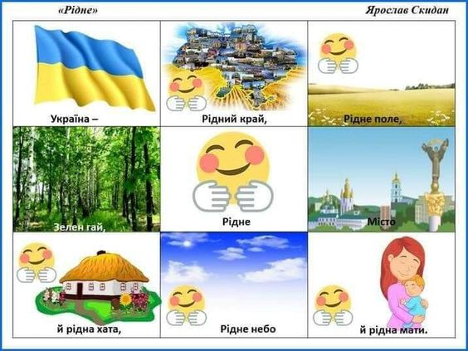
Розмалюй українське намисто, продовжуючи послідовність кольорів:
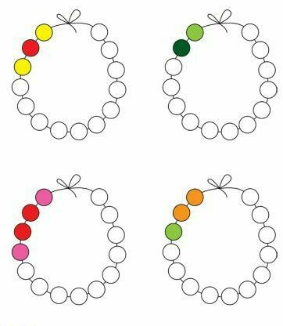

Середня група
День Соборності України
Красивий, щедрий, рідний край
І мова наша солов’їна,
Люби, шануй, оберігай,
Усе, що зветься … (Україна).

Картинка України
На вихідних ми будемо відзначати дуже важливий день – День Соборності України!
Соборність – це єдність, єднання. Соборність – це коли ми всі разом, коли, ми згуртовані, єдині у своїй цілі жити в сучасній процвітаючій Україні.
Наша країна – вільна та дуже гарна. А які ще приємні слова можна сказати про Україну, яка вона?
https://www.youtube.com/watch?v=1aD1Nw3Z5RY&list=PLWS3uCr39oppj-Q7WmQkC7Ec6xgmFYE8p
Наша Україна має державні символи, погляньте:
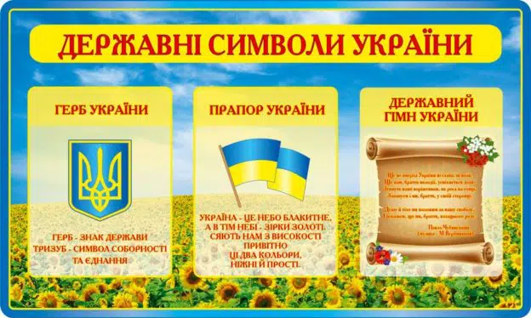
-Які кольори має прапор України? Чи знаєте ви, що вони позначають?
Жовтий колір — це колір пшеничної ниви, колір хліба, зерна, це і колір сонечка. Адже без його теплого проміння не дозрів би врожай, не було б хліба. Синій колір — це колір чистого мирного неба, колір води.
- Як називається герб України? (Тризуб)
Національний Гімн — це урочиста пісня, символ нашої державної єдності.
Пропоную виготовити гарний прапор з долоньок до свята:
Поробка «Український прапор»
https://www.youtube.com/watch?v=rKIlhram3Wo

